SZŰRŐSZÖVET VIZSGÁLATA
(Zsákos porszűrő)
(Mérési segédlet)
1. A mérés célja
Nagy hatásfokú porszűrési feladatokra alkalmas eszköz az ún. zsákos porszűrő. Ez a berendezés a poros gázt szállító légvezetékbe épített, adott porozitású szálas szövetanyagból kialakított szűrőzsákból áll. A zsákos porszűrőt jellemzi:
- a porterhelés nélküli szűrő nyomásesés, ún. üresjárási jelleggörbe: Δp_{sz,ü}=f(q_{v})
- az adott állandó porterhelés (q_{mp}) melletti Δp_{sz,p} szűrő nyomásesés jelleggörbe, különböző q_{v} levegő átáramlási térfogatáramok esetén: Δp_{sz,p}=f(q_{v})
- az adott állandó q_{v} levegő átáramlási térfogatáram melletti Δp_{sz,p} nyomásesés, különböző porterhelések (q_{mp}) esetén. Δp_{sz,p}=f(q_{mp})
M I N T A
A mérési feladat a poradagoló-rendszer kalibrálása után a zsákos porszűrő fenti karakterisztikáinak kimérése: a porterhelés nélküli szűrő nyomásesését a térfogatáram függvényében, illetve a különböző beállított porterhelések vagy térfogatáramok esetén különböző hosszúságú szűrőzsákok nyomásesését mérjük.
2. A mérőberendezés

1. ábra Zsákos porszűrő mérőberendezés
1
2
3
4
5
6
7
8
9
10
11
13
13
12
1. zsákos porszűrő ház, 2. szűrőszövet /zsák/ 3. nyomásmérő hely, szűrő előtt
4. nyomásmérő hely, szűrő után 5. poradagoló berendezés 6. motor fordulatszám-szabályozó
7. csővezeték 8. átfolyó mérőperem (d=6mm, D=18mm)
9. fúvó 10. fúvó fordulatszám-szabályozó
11. por tároló tégely 12. mérleg 13. U-csöves manométer
3. A mérés során egyszer mért adatok, felhasznált mérőeszközök
Környezeti hőmérséklet: t₀ =…… ºC
Környezeti nyomás: p₀ =……. Pa
U-csöves vizes manométer: ρ_{víz} = 1000 kg/m³
U-csöves higanyos manométer: ρ_{Hg} = 13.6·10³ kg/m³
Ferdecsöves manométer: ρ_{alkohol} = 840 kg/m³
Levegő sűrűség: ρ_{lev} = ? kg/m³
ρ_{lev} =? (R=287 J/(kg·K), $κ$=1,4; $ε=1$)
Átfolyó mérőperem adatok: d = 6mm, D=18 mm, β⁴=(d/D)⁴=0,01235

A q_{V} térfogatáram számítható az átfolyó mérőperem sarokmegcsapolásain mért $Δp$ nyomáskülönbségből az alábbi összefüggés szerint:
$q_{V}=α⋅ε⋅\frac{d^{2}π}{4}⋅\sqrt{\frac{2⋅Δp}{ρ_{\text{lev}}}}$.
Ehhez szükséges az $α$ átfolyási szám és $ε$ expanziós szám meghatározása táblázat alapján vagy az alábbi képletek segítségével iterációval:
$$α=\frac{C}{\sqrt{1−β^{4}}}$$
ahol
$$\begin{aligned}C=0,\text{5961}+0,\text{0261}β^{2}−0,\text{216}β^{8}+0,\text{000521}{\left(\frac{{\text{10}}^{6}β}{{\text{Re}}_{D}}\right)}^{0,7}+(0,\text{0188}+0,\text{0063}A)β^{3,5}{\left(\frac{{\text{10}}^{6}}{{\text{Re}}_{D}}\right)}^{0,3}+ \\ +0,\text{011}\left(0,\text{75}−β\right)\left(2,8−\frac{D}{0,\text{0254}}\right)\end{aligned}$$
mely összefüggésben a mérőperem átmérőviszonya:
$β=\frac{d}{D}$,
a Reynolds-szám:
${\text{Re}}_{D}=\frac{v⋅D}{ν}$,
az A tényező értéke pedig:
$A={\left(\frac{\text{19000}⋅β}{{\text{Re}}_{D}}\right)}^{0,8}$,
a közeg összenyomhatóságát pedig az expanziós szám (kompresszibilitási tényező) veszi figyelembe (jelen csekély nyomásváltozás estén az ε=1 egységnyi értékkel lehet számolni):
$ε=1−\left(0,\text{41}+0,\text{35}⋅β^{4}\right)⋅\frac{Δp}{κ⋅p_{1}}, ε≃1$.
A fenti képleteket javaslom pl. Excel-ben történő kiértékeléshez (2-3 iterációs lépés elegendő), vagy a Reynolds-szám és a $β$ átmérőviszony alapján az alábbi táblázatból való kiválasztással (sorokban és oszlopokban szereplő értékek közötti lineáris interpoláció!) is történhet manuálisan az iteráció, de az nehézkes és hosszadalmas.
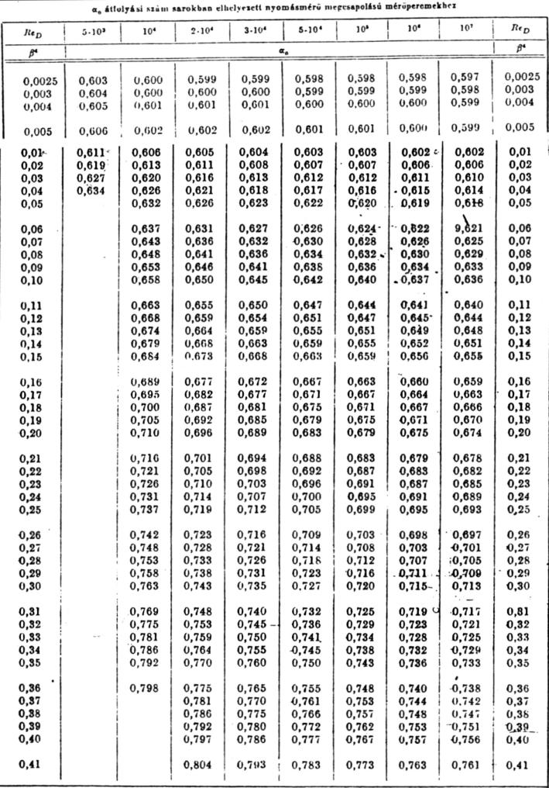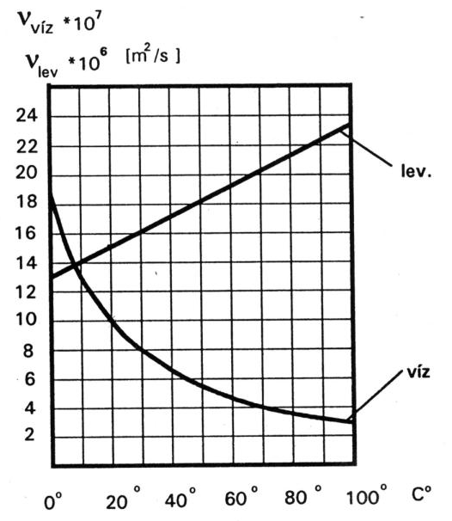
2. ábra Az átfolyó mérőperem α átfolyási számának meghatározására szolgáló α=f(β⁴;Re_{D}) táblázat és Re_{D} szám számításához szükséges kinematikai viszkozitás hőmérséklet-függése.

Felhasznált mérőeszközök, berendezések felsorolása:
Hőmérő: ………………………………………..
Barométer: ………………………………………..
U-csöves vizes manométer: ………………………………………..
Ferdecsöves manométer: ………………………………………..
Digitális mérleg: ………………………………………..
Zsákos szűrő méretei, típusa: ………………………………………..
Poradagoló: ………………………………………..
Mérőperem: ………………………………………..
Fúvó: ………………………………………..
Villanymotor: ………………………………………..
Fordulatszám-szabályozó: ………………………………………..

4. A mérés menete
4.1. Poradagolás tömegáram kalibráláció:
a., A poradagolás kalibrációját (időegység alatti pormennyiség mérése, por tömegáram meghatározása) a mérés előtt kell elvégezni. Ehhez szükséges eszközök a poradagoló berendezés, egy időmérő eszköz (stopper, másodpercmutatós karóra) és a digitális kijelzésű 0.1g vagy 0.01g pontosságú mérleg. A poradagoló berendezés egyenlőtlensége miatt a min. Δt =1-2 percig tartó mérést legalább kétszer meg kell ismételni. Az így mért Δt időegység alatti m_{p} portömeg értékeknek számtani átlagát vesszük, ami az adagolt (állandó) q_{mp} portömegáramát jelenti. q_{mp} = m_{p} /Δt [g/s]
b., A por bejuttatását a csigás adagoló berendezés nélkül is meg lehet oldani, amennyiben kézzel is azonos mennyiségű poradagokat tudunk a szűrőbe juttatni. A jelen mérés során ezt az adagolási módot is használhatjuk. Az adagolás kalibrációja a jegyzőkönyv végén található a táblázatban. A tényleges mérés során egy adag por a (~0.05) gramm legyen, melyet 0.01 gramm pontosságú mérlegen lehet kimérni. Az adott poradagokat egyelő idő alatt (pl. 15 sec alatt) kell bejuttatni a szűrő szívóoldali nyílásán. Ebből pl. a poradagolás tömegárama már számolható.
A digitális mérleg használatánál ügyelni kell annak nullázására, tárázásra, illetve a mérés utáni tisztítására!
Amennyiben több állandó porterheléssel is mérni akarunk, a kalibrálást minden egyes beállítandó porterhelésre előzetesen el kell végezni! (Kézi adagolásnál ez nem alkalmazható.)

4.2 Zsákos szűrő elkészítése, a mérőberendezés összeszerelése:
A szűrőszövetből egy megfelelő hosszúságú (L₁) darab áll rendelkezésre. Arra a zárókupakot fel kell rögzíteni, és az együttes tömeget (üres szűrő tömegének meghatározása céljából) lemérni. Majd a beszívócsonkot is felrögzítve az így kialakított zsákos szűrőt a szűrőházba kell helyezni, majd a házhoz -légmentesen lezárható módon- csavarokkal rögzíteni kell. Meg kell győződni arról, hogy a szűrő előtti ill. utáni nyomáskivezetések nincsenek-e eltömődve, ill. hézagmentes-e a tömítés.
A szűrő utáni csővezetéket csatlakoztatni kell az átfolyó mérőperemet tartalmazó egyenes mérőszakaszhoz, ill. azután a fúvó szívócsonkjához.
Figyelem! A manométereket csak a berendezés beindítása után csatlakoztassuk a nyomásmérő helyekhez, és akkor is gondosan ügyelve, hogy azok méréshatára megfelelő-e! Amennyiben szükséges, nagy szűrő nyomásesés ill. térfogatáramok esetén használjunk vizes U-csöves manométert a ferdecsöves mikromanométer helyett!

A kalibráció után a fúvó motorjának és fordulatszabályozójának hálózati csatlakoztatása után a mérést az üres szűrő nyomásesésének mérésével kezdjük.
A légfúvó fordulatszámának szabályozására két potenciométer áll rendelkezésre. Ezekkel lehetőség van a fúvó maximális térfogatáramának beállítására. Ezáltal elkerülhetjük a manométer méréshatárának túllépését, és így a mérőfolyadék (víz, alkohol) mérőcsőbe való túlfolyását!

4.3 Üres szűrő nyomásesése:
A mérést a porterhelés nélküli üres szűrőszövet nyomásesésének a mérésével kezdjük. Ügyelni kell a nyomásmérő eszköz megválasztására! A ferdecsöves alkoholos, U-csöves vizes manométerek közül ki kell választani az adott szűrőhöz megfelelő méréshatárral rendelkező legpontosabb mérőeszközt. A fúvót a mérőeszköz által beállíthat maximális térfogatáramon járatva, a szűrő előtti ill. utáni nyomáskivezetésekre csatlakoztatott szilikon csöveket a manométer (+/-) nyomásmérő csatlakozóihoz óvatosan közelítve meghatározhatjuk megfelelő méréshatárú műszert. Így a szűrő előtt ill. után elhelyezett nyomásmérő pontokhoz csatlakoztatjuk a megfelelő manométert.
M I N T A
A mérőperemhez ugyancsak csatlakoztatunk egy megfelelő manométert.
A fúvó fordulatszámának növelése mellett regisztráljuk a szűrő nyomáseséséhez Δp_{sz,ü} tartozó manométer kitérést Δh_{sz,ü} és a mérőperem nyomáseséséhez tartozó kitérést Δh_{MP.}

4.4 Szűrő nyomásesésének mérése porterheléssel:
Az üres szűrő nyomásesésének mérésénél leírtakat kell megismételnünk, de most már a port is adagoljuk, a szűrő előtti nyíláson keresztül. Az adagolásnál ügyelni kell, hogy a por bejusson a szűrő szívócsövébe! Egy adott q_{v} térfogatáramon végzett mérésnél a szűrő eltömődésével a fúvó egyre jobban terhelődik, kevesebb térfogatáramot képes szállítani, így a fúvó fordulatszámának kismértékű korrigálására van szükség.
A kb. 15-15s-ig tartó mérések + műszerleolvasások között a kézi poradagolást szüneteltetni kell, ha pedig adagoló berendezés van, akkor pedig annak leállításával vagy pedig az adagoló berendezés leállítása nélkül a folyamatosan adagolt port egy odahelyezett külön tálkába való felfogásával, amíg a manométereken mutatott értékeket le nem olvassuk.
Addig ismételjük ezeket a méréseket, amíg a szűrő nyomásesése az azt mérő manométer méréshatárát el nem éri. (ez a fenti kis poradagok esetén kb. 15-20 mérési pontot jelent)

Szükség esetén a méréseket megismételjük más szűrőszövettel, vagy más porterheléssel, a mérést vezető oktató helyszíni útmutatása alapján. Rendelkezésre áll: 4-féle hosszúságú szűrőzsák, mindegyikből 2-2 db, hogy a különböző porterheléses állapotot össze lehessen hasonlítani adott szűrőzsák-hossz esetén.

5. Eredmények (!PÉLDA! Az alábbi diagramok csak jellegre helyesek!)
A jegyzőkönyvben szerepeltetendő eredmények (táblázat és diagram formájában is):
/Minden mért és számított adat a mérési jegyzőkönyv fontos része. A mérési jegyzőkönyvet a mért eredmények (táblázatos, diagramos, szöveges, stb.) elemzése, kiértékelése zárja. Egyéb, a mérési jegyzőkönyvvel kapcsolatos követelmények a honlapon találhatók./
- Poradagolás kalibrációja, táblázatban m_{p}[g]=f(t)[s]
A 15s-ig adagolt portömegek (grammban):
1. | vagy poradagoló
0,15g/15s = 0.01 g/s | 1) 1.32 g / 2 perc | 2) 1.44g / 2 perc | 2) 1.37 g / 2 perc

- Üres szűrő nyomásesése a térfogatáram függvényében, Δp_{sz,ü} [Pa] = f (q_{v}) [liter/s]
M I N T A
Poros szűrő nyomásesése az adagolt por tömegének függvényében, Δp_{sz,p}[Pa]=f(m_{p})[g]
(Adatpontokra illesztett (0,0) pontból induló lineáris trendvonal, egyenlet, szórásnégyzet)

A méréssel kapcsolatos egyéb gyakorlati tudnivalókat a helyszínen ismertetjük.
A mérési jegyzőkönyv egyéb formai követelményeit a szintén letölthető „mereskov.doc” tartalmazza.

Ajánlom a mérési jegyzőkönyv borítólapjának a honlapon ugyanitt letölthető egységes borítólapot! www.ara.bme.hu

A jegyzőkönyv beadási határideje a mérés után 2 héttel. A jegyzőkönyvvel kapcsolatos konzultáció az Áramlástan Tanszéken, lehetőleg előre egyeztetett időpontban.
Bővebb felkészüléshez pl. Dr. Lajos T. előadásjegyzete használható

Budapest, 2007.10.10.
Suda Jenő Miklós, egyetemi adjunktus
ÁRAMLÁSTAN TANSZÉK - www.ara.bme.hu - 463-3465 - suda@ara.bme.hu

